EPS - Randonnée

Miramas
Entre ombres et lumières

Compétences

EPS
- Conduire un déplacement sans appréhension et en toute sécurité.
- Adapter son déplacement aux différents milieux.
- Tenir compte du milieu et de ses évolutions (vent, eau, végétation etc.).
- Gérer son effort pour pouvoir revenir au point de départ.
- Aider l’autre.
Géographie
- Identifier les caractéristiques de mon(mes) lieu(x) de vie.
- Localiser mon (mes) lieu(x) de vie et le(s) situer à différentes échelles.

Objectifs

Adapter son effort à la longueur du parcours.
Se repérer sur une carte.
Observer le paysage à la recherche d’éléments.
Découvrir les espaces naturels de sa ville.

La randonnée

- Longueur : environ 8 km, au départ du parking du collège Miramaris.

- Dénivelé : 80 m.

- Difficulté : randonnée facile, nécessitant malgré tout des chaussures de marche.

- Pour suivre la randonnée :

Balisage blanc.

Utiliser le guide « Entre ombres et lumières », édité par la Ville de Miramas (attention : le départ sur le dépliant se fait au parking du théâtre de la Colonne, alors que pour ma part, je démarre au parking du collège Miramaris).

- Commentaires :

Attention au balisage quelques centaines de mètres après avoir laissé le centre aéré de Cabasse : arrivé devant une maison avec des chevaux, au niveau d’une patte d’oie, l’itinéraire part à gauche par un chemin étroit, non balisé dans un premier temps : il ne faut pas le louper !

Arrivé au parking du golf, le propriétaire des lieux préfère qu’on évite de traverser les terrains de jeux. Il faut donc se diriger vers une table de pique-nique sur la droite, prendre le chemin qui la contourne par la gauche puis choisir le chemin qui monte à gauche à quelques mètres de là. Ce chemin surplombe le terrain et évite d’être trop près des golfeurs (ce qui permet de ne pas risquer une balle perdue)

EPS - Randonnée

Miramas - Entre ombres et lumières

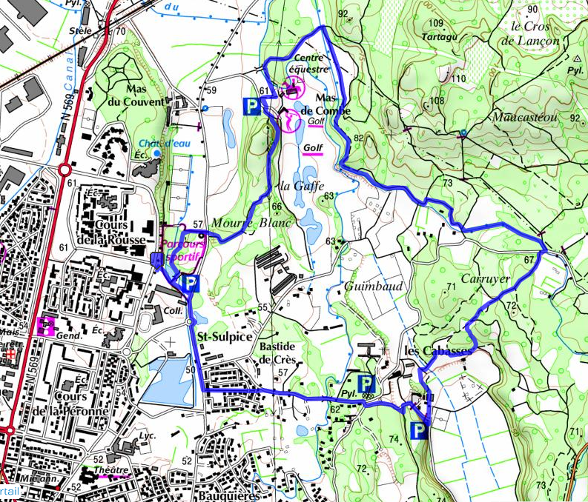

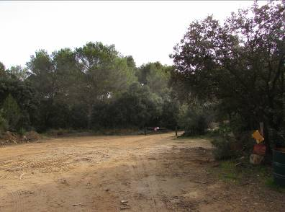 | 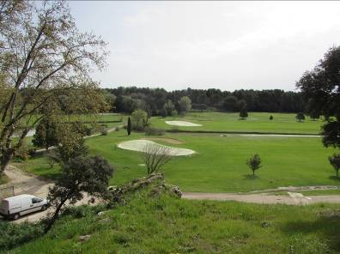 | 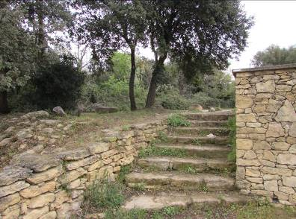 | 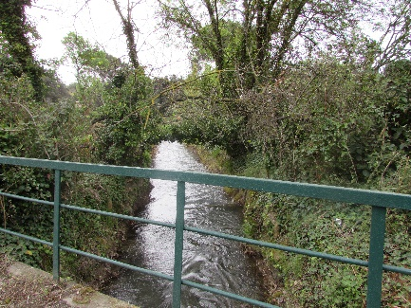
A | B | C | D
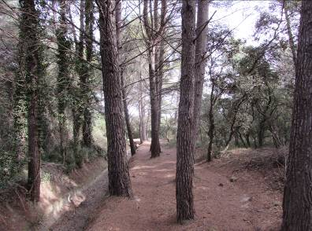 | 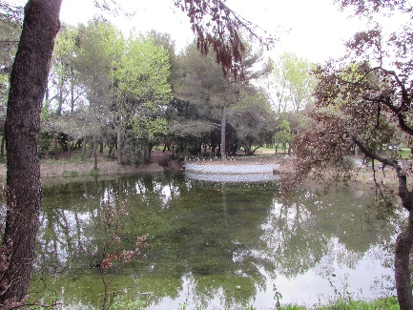 | 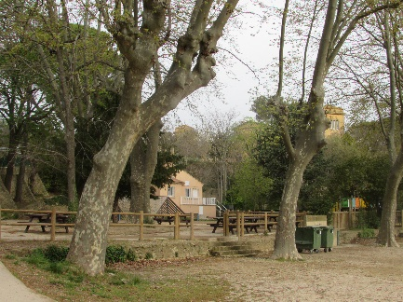 | 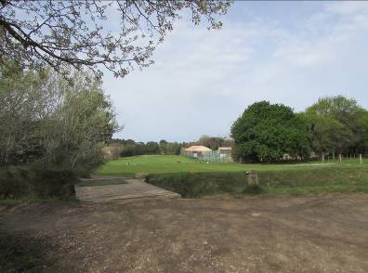
E | F | G | H
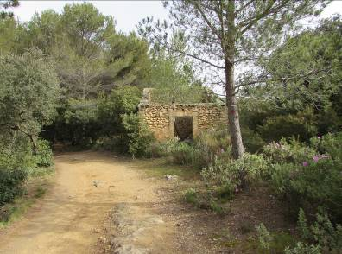 | 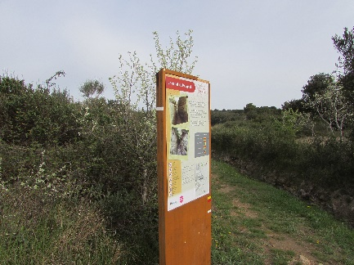 | 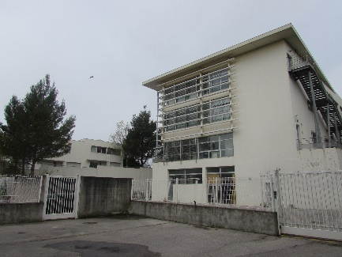 | 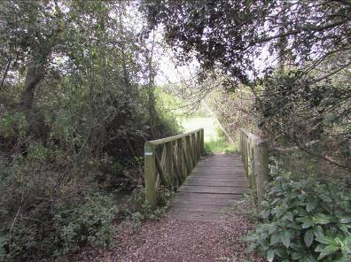
I | J | K | L
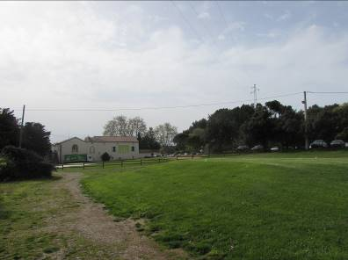 | 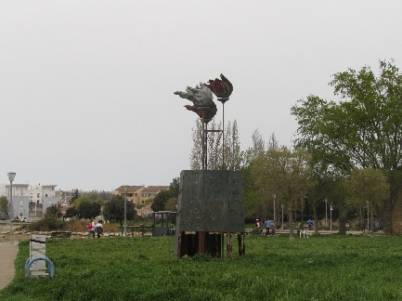 | 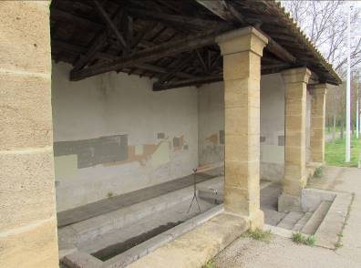 | 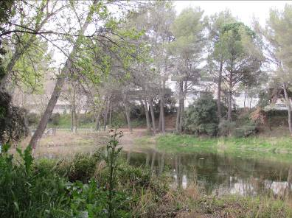
M | N | O | P

EPS - Randonnée Prénoms : ....................................................................... ........................................................................................
Miramas - Entre ombres et lumières

1 - Pour chaque lieu de la carte, indiquez la lettre correspondant à la bonne image.
1 | 2 | 3 | 4 | 5 | 6 | 7 | 8
F
9 | 10 | 11 | 12 | 13 | 14 | 15 | 16

2 - Entourez dans le tableau les lettres correspondant aux combinaisons ci-dessus.
 | 1 | 2 | 3 | 4 | 5 | 6 | 7 | 8 | 9 | 10 | 11 | 12 | 13 | 14 | 15 | 16
A | F | G | R | V | A | B | L | M | P | ? | E | N | D | Q | X | C
B | Y | H | U | J | N | G | F | D | S | Q | X | C | D | R | E | A
C | E | R | T | I | L | O | L | M | C | V | F | R | A | C | S | W
D | F | G | I | O | M | A | I | O | E | R | F | V | B | N | G | T
E | A | D | E | R | B | O | K | T | R | D | E | D | F | G | H | O
F | V | C | E | D | F | I | ! | C | E | A | S | Z | O | K | E | A
G | V | B | N | J | K | L | R | R | F | D | S | Z | R | T | Y | U
H | U | I | L | D | F | R | Z | A | S | E | O | C | B | G | T | Y
I | U | I | M | P | L | E | D | F | N | R | T | Y | U | A | C | V
J | C | F | R | T | Y | U | K | A | L | M | E | F | R | E | A | S
K | C | I | V | R | T | H | U | I | K | O | M | P | I | S | D | E
L | V | E | F | R | T | Y | U | I | O | P | M | Z | N | C | Z | S
M | C | A | E | F | G | H | T | I | O | M | X | S | Z | E | P | R
N | R | V | V | F | H | J | K | L | M | R | T | Y | U | I | L | O
O | O | T | L | E | V | F | R | G | H | Z | E | A | C | I | K | L
P | C | D | F | G | H | I | E | D | F | I | A | X | S | Q | Z | !
Maintenant, reconstituez la phrase mystère.
…………………………………………………………………………………………………………………………..…………….....................................................................................................................................................................................................................................................................................................................

EPS - Randonnée Corrigé
Miramas - Entre ombres et lumières

1 - Pour chaque lieu de la carte, indiquez la lettre correspondant à la bonne image.
1 | 2 | 3 | 4 | 5 | 6 | 7 | 8
F | K | N | O | C | D | G | J
9 | 10 | 11 | 12 | 13 | 14 | 15 | 16
I | E | H | A | L | M | B | P

2 - Entourez dans le tableau les lettres correspondant aux combinaisons ci-dessus.
 | 1 | 2 | 3 | 4 | 5 | 6 | 7 | 8 | 9 | 10 | 11 | 12 | 13 | 14 | 15 | 16
A | F | G | R | V | A | B | L | M | P | ? | E | N | D | Q | X | C
B | Y | H | U | J | N | G | F | D | S | Q | X | C | D | R | E | A
C | E | R | T | I | L | O | L | M | C | V | F | R | A | C | S | W
D | F | G | I | O | M | A | I | O | E | R | F | V | B | N | G | T
E | A | D | E | R | B | O | K | T | R | D | E | D | F | G | H | O
F | V | C | E | D | F | I | ! | C | E | A | S | Z | O | K | E | A
G | V | B | N | J | K | L | R | R | F | D | S | Z | R | T | Y | U
H | U | I | L | D | F | R | Z | A | S | E | O | C | B | G | T | Y
I | U | I | M | P | L | E | D | F | N | R | T | Y | U | A | C | V
J | C | F | R | T | Y | U | K | A | L | M | E | F | R | E | A | S
K | C | I | V | R | T | H | U | I | K | O | M | P | I | S | D | E
L | V | E | F | R | T | Y | U | I | O | P | M | Z | N | C | Z | S
M | C | A | E | F | G | H | T | I | O | M | X | S | Z | E | P | R
N | R | V | V | F | H | J | K | L | M | R | T | Y | U | I | L | O
O | O | T | L | E | V | F | R | G | H | Z | E | A | C | I | K | L
P | C | D | F | G | H | I | E | D | F | I | A | X | S | Q | Z | !

Maintenant, reconstituez la phrase mystère.
Vive la randonnée !

